11/11結報 Log
主題：SpikingRx 模型模組開發進度（LIF → Conv → Norm → SEW Block）

一、LIF 模組（lif_neuron.py）

模組說明：
LIF（Leaky Integrate-and-Fire）是 SpikingRx 架構中最核心的神經元模組。
功能是模擬生物神經元的時間動態行為，
將連續值輸入（由 Conv + Norm 得到）轉換為時間序列的 spike (0/1)。
對應於 SEW block 位置：
Conv → Norm → 【LIF】 → Shortcut

程式

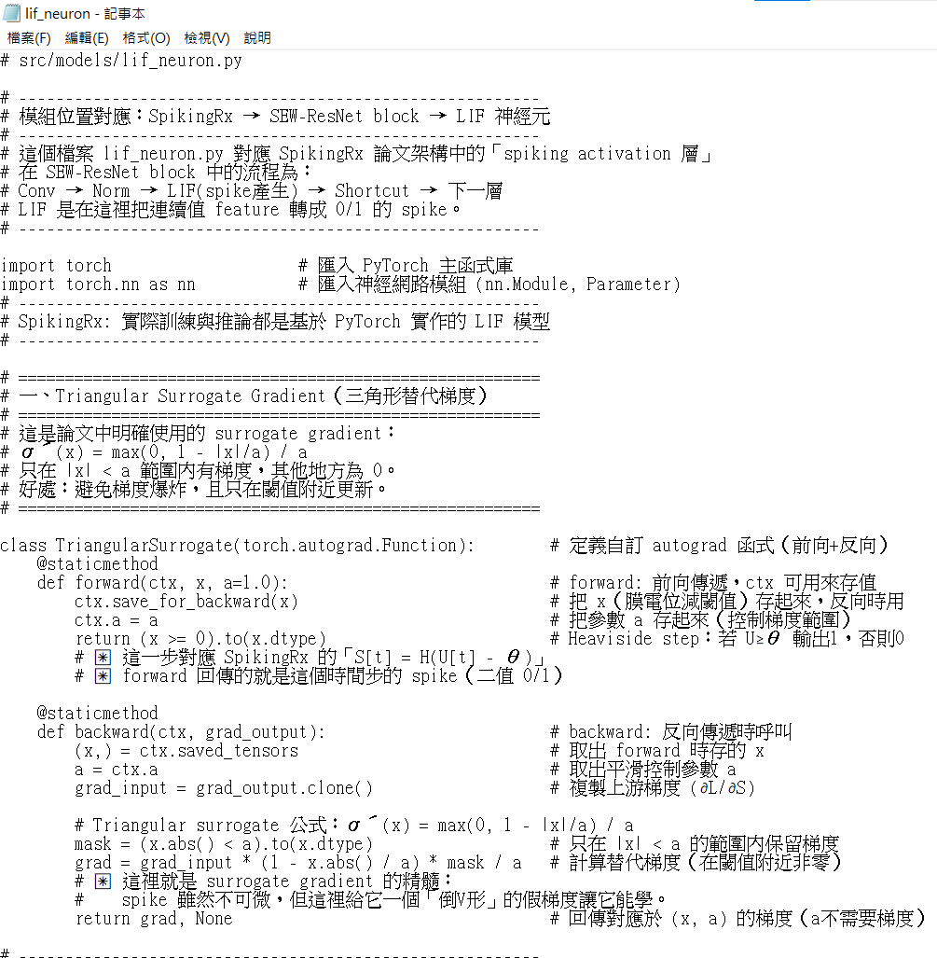

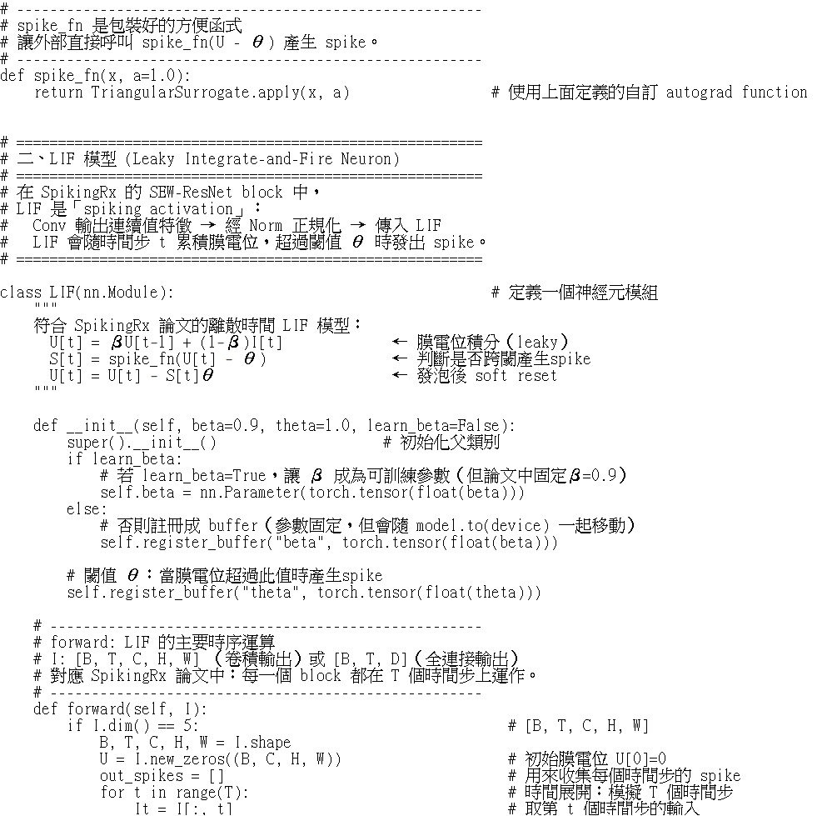

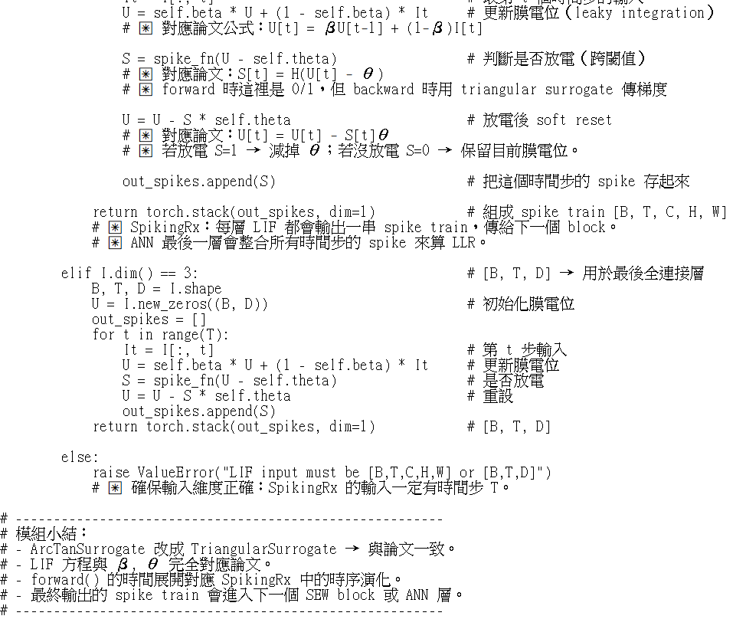

程式重點（含對應程式位置）
程式區塊 | 功能 / 數學行為 | 關鍵觀念
class TriangularSurrogate | 自訂 autograd 函式 | 建立可微近似的 spike 函數
forward() → (x >= 0).to(x.dtype) | Heaviside step：若電位超過閾值輸出1 | 模擬神經元「發泡」條件
backward() → grad = grad_input * (1 - x.abs() / a) * mask / a | 替代梯度：只在閾值附近傳遞梯度 | 避免梯度爆炸或消失
LIF.forward() → U = β*U + (1-β)*I[t] | 積分階段 (Integrate) | 將輸入電流累積到膜電位
S = spike_fn(U - θ) | 閾值判斷 (Fire) | 超過閾值輸出 spike
U = U - S*θ | 放電後重置 (Reset) | 若發泡則重設膜電位
torch.stack(out_spikes, dim=1) | 組成 spike train [B,T,C,H,W] | 輸出時間序列 spike

測試程式

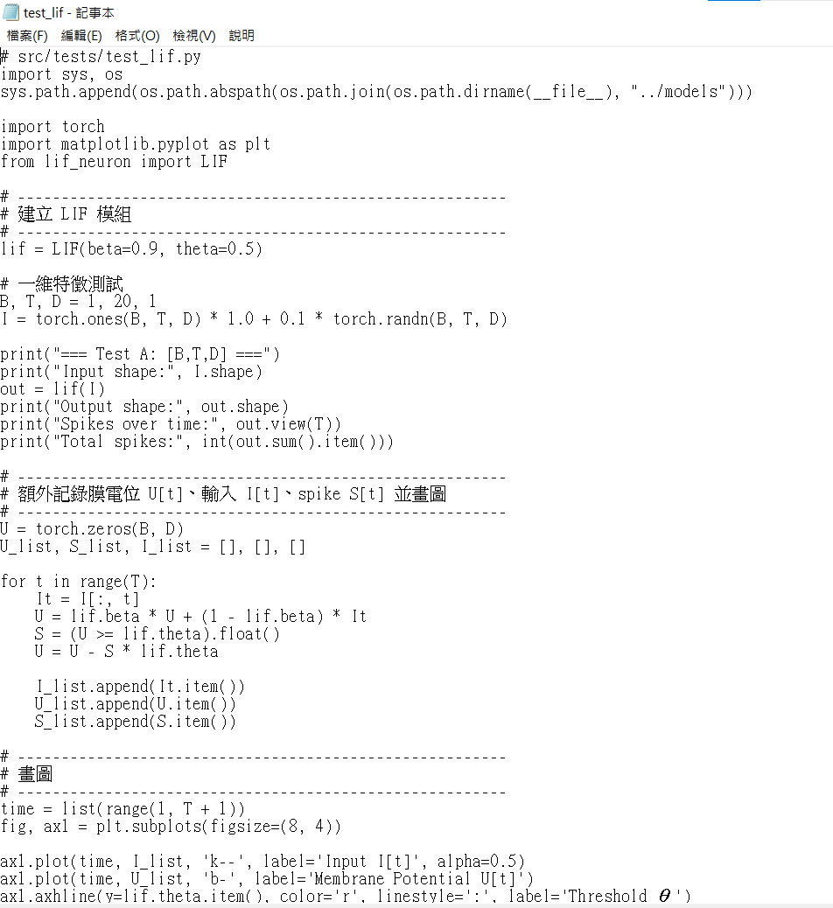

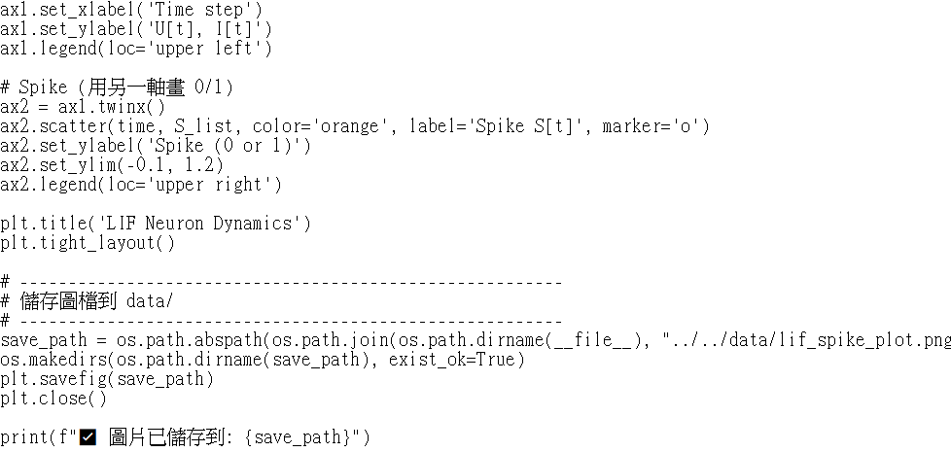

測試結果

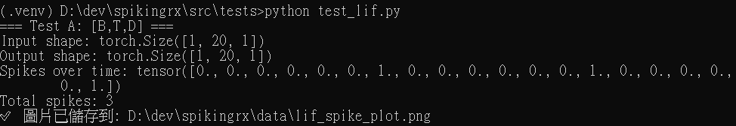

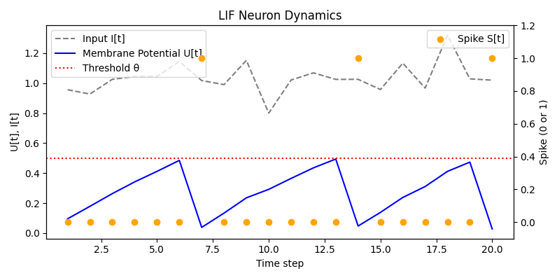

（一）文字結果
測試使用輸入維度 [B,T,D] = [1,20,1]，代表單一神經元在 20 個時間步的動態。
輸出中：
Spikes over time: tensor([... 1., ..., 1., ..., 1.])
Total spikes: 3
顯示神經元在整個時間序列中共發泡 3 次。
這代表程式的 積分、閾值判斷、放電重置 三步驟運作正確，
LIF 能夠根據輸入大小動態產生有限次的放電反應。

（二）圖片結果
圖中灰線為輸入 I[t]，藍線為膜電位 U[t]，紅線為閾值 θ=0.5，橙色點為放電時刻。
可以看到：
- 當藍線（膜電位）隨輸入逐漸累積並超過紅線時，神經元放電（橙點出現）。
- 放電後電位下降，形成「鋸齒狀」波形。
- 在 20 個時間步中出現 3 次放電，與文字結果完全一致。
這證明 LIF 的 Integrate → Fire → Reset 流程在程式中正常運作，
神經元能依輸入強度產生對應的時間序列 spike。

觀念補充與疑問整理
- 發泡過程就在這三行（Integrate → Fire → Reset）
是 LIF 全部的動態核心。
- 初期測試全為0 是因為輸入未跨越閾值 θ。
- LIF 本身沒有權重，只有超參數 β、θ。
- 替代梯度 只在 backward 發生作用，forward 時仍是二值行為。
- LIF 輸出為 spike train，會作為下一層 SEW block 的輸入。

二、Conv 模組（conv_block.py）

模組說明：
ConvBlock 是 SpikingRx 中的特徵提取層，
負責從頻域特徵圖中擷取局部空間結構。
它是 SEW block 的第一層，也是唯一擁有可學權重的部分。
對應於 SEW block：
【Conv】 → Norm → LIF → Shortcut

程式

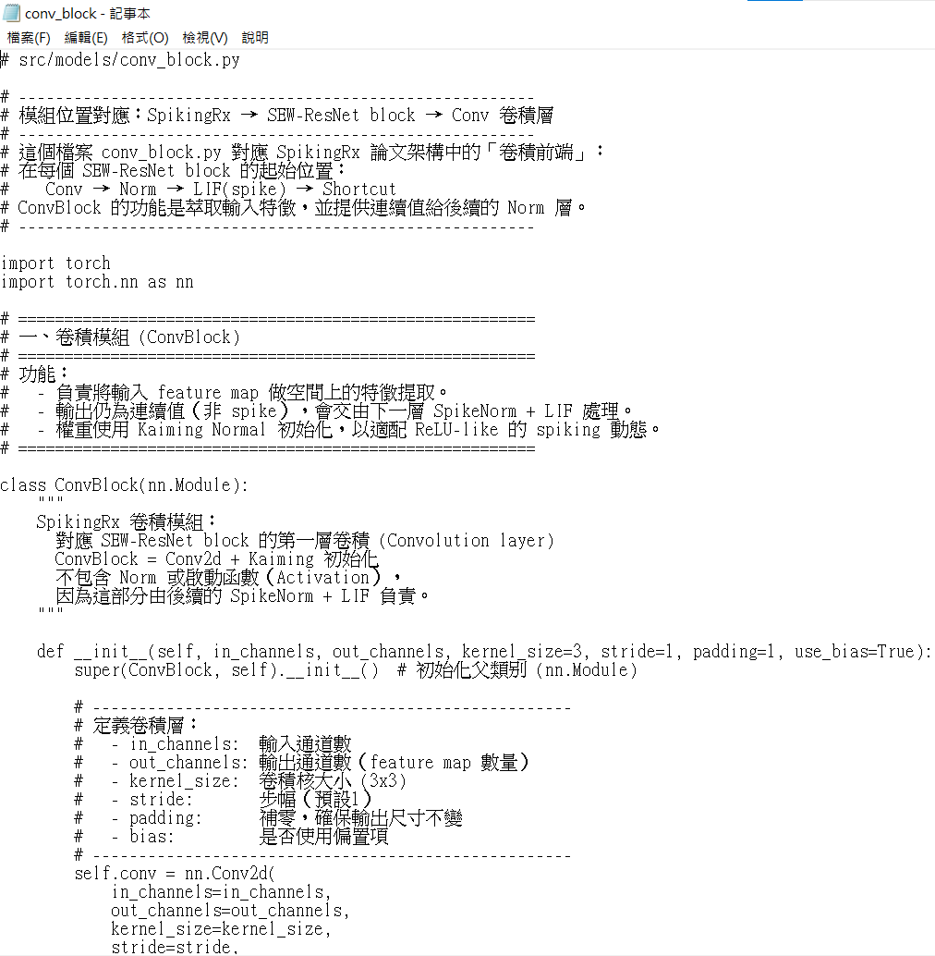

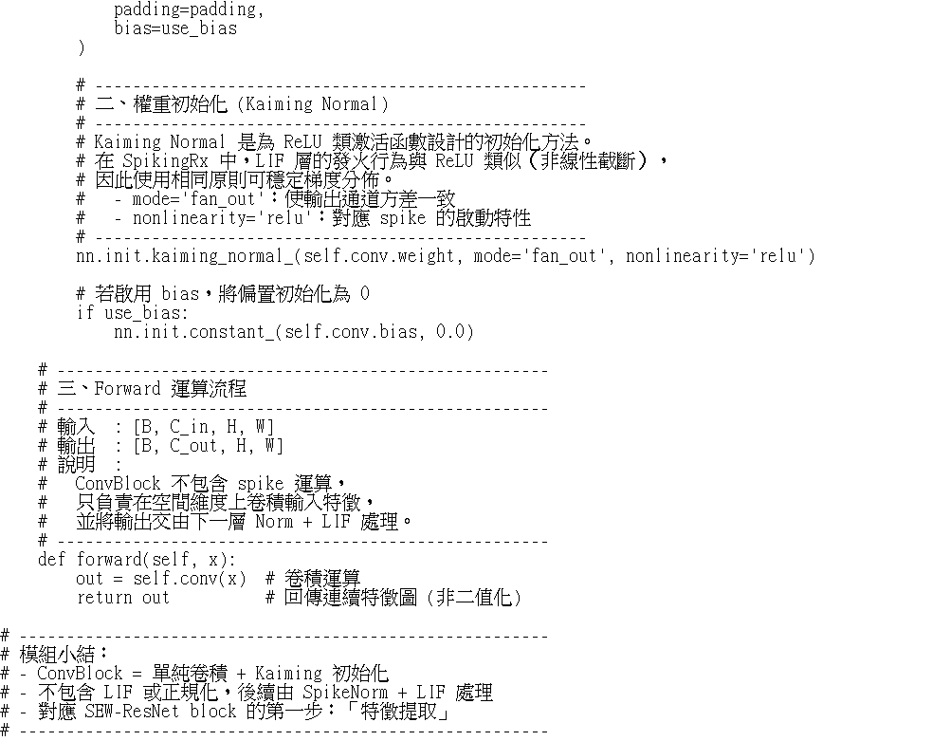

程式重點（含對應程式位置）
程式區塊 | 功能 / 數學行為 | 關鍵觀念
self.conv = nn.Conv2d(...) | 定義卷積核結構 | 對應數學式 Y=W∗X+bY = W * X + bY=W∗X+b
nn.init.kaiming_normal_(...) | 權重初始化 | 使用 Kaiming Normal 適合 LIF/ReLU 類非線性
forward() → out = self.conv(x) | 前向卷積運算 | 特徵萃取，輸出 feature map [B,C_out,H,W]

測試程式

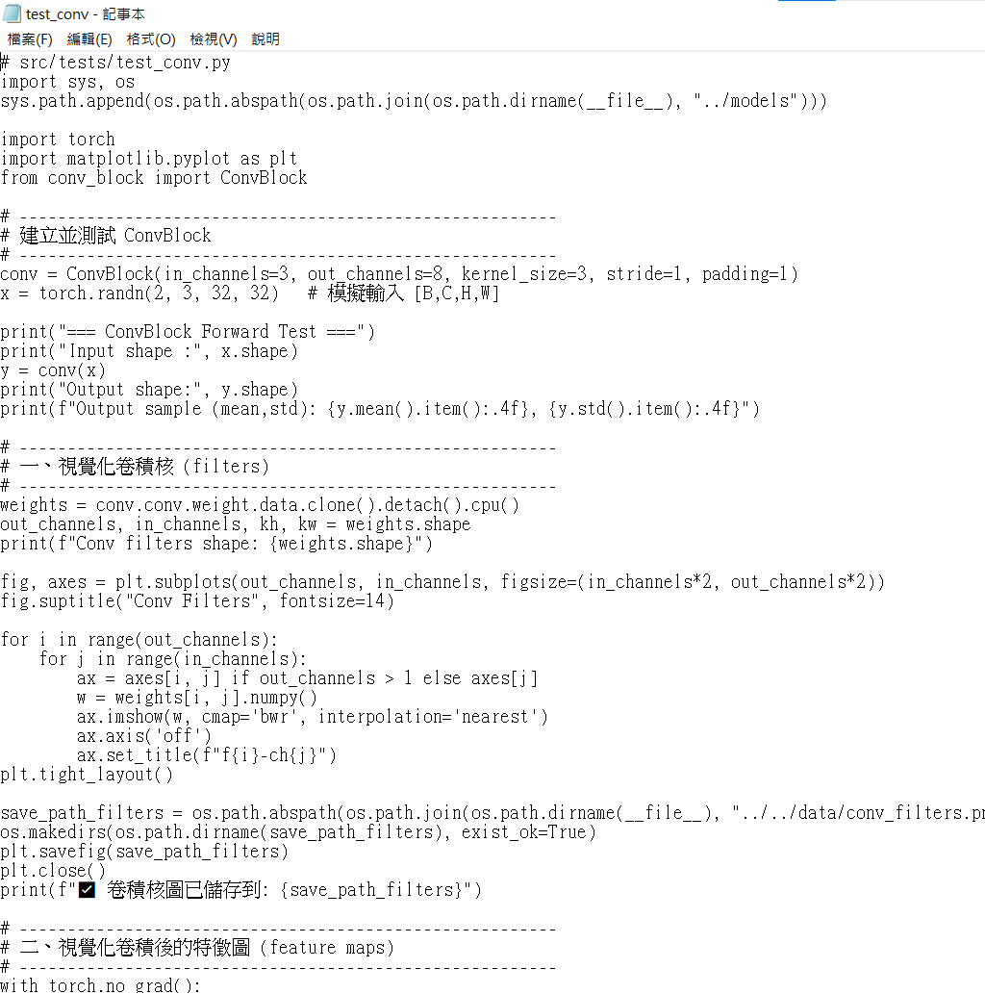

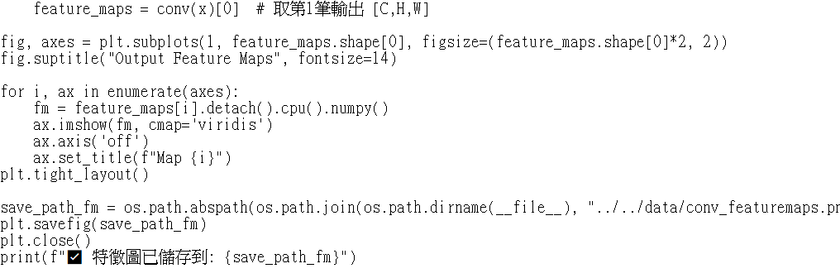

測試結果

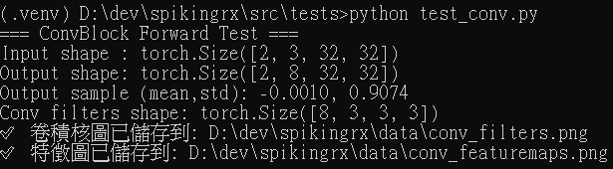
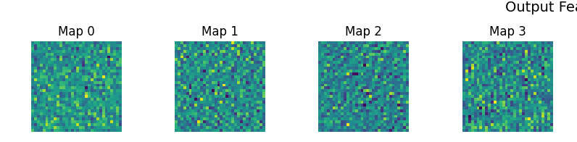
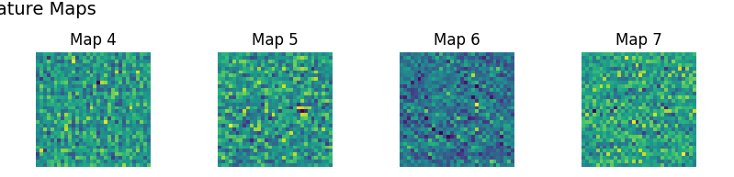
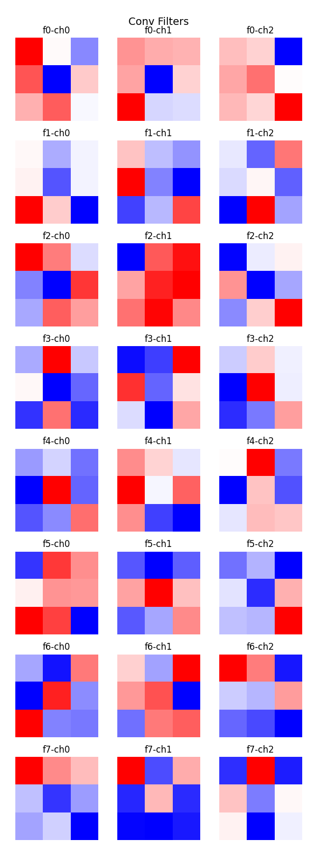

（一）文字結果
表示卷積層輸入為 3 通道、輸出為 8 通道，空間大小保持 32×32 不變。
平均值約為 0，標準差約為 0.9，代表卷積後的特徵分佈穩定，
Kaiming Normal 初始化運作正常。
整體運算結果顯示卷積層 forward 成功執行且輸出數值合理。

（二）圖片結果
第一張（左圖）——卷積濾波器（Conv Filters）
- 每個小方格代表一個 3×3 的卷積核權重。
- 顏色採用 bwr（紅=正權重、藍=負權重）。
- 每列為同一個 filter 在不同輸入通道上的權重分佈（例如 f0-ch0, f0-ch1, f0-ch2）。
- 可以看到權重呈現對稱與隨機分佈，顯示初始濾波器具備不同方向與空間敏感度。
第二張（右圖）——輸出特徵圖（Feature Maps）
- 顯示 8 個卷積輸出通道的特徵圖（Map 0～Map 7）。
- 每張圖為 32×32，對應不同卷積核的響應。
- 顏色深淺代表激活強度，說明卷積層成功擷取輸入的局部特徵。
- 特徵圖隨機但均勻，顯示卷積輸出分佈平衡且未出現梯度崩壞。

觀念補充與疑問整理
- ConvBlock 不含激活函數，非線性由 LIF 負責。
- padding=1 保持特徵圖尺寸不變，使殘差相加不需裁切。
- 權重與特徵圖可視化（bwr 色盤）能直觀看到卷積敏感區域。
- 測試時每次產生新圖會覆蓋舊圖，確保只保留最新結果。

三、Norm 模組（norm_layer.py）

模組說明：
SpikeNorm 為卷積後的正規化層，
目的在於穩定膜電位分布，使後續 LIF 不因輸入偏移而錯誤放電。
不同於一般 BatchNorm，它 不跨時間平均，以保留時間稀疏性。
對應於 SEW block：
Conv → 【Norm】 → LIF → Shortcut

程式

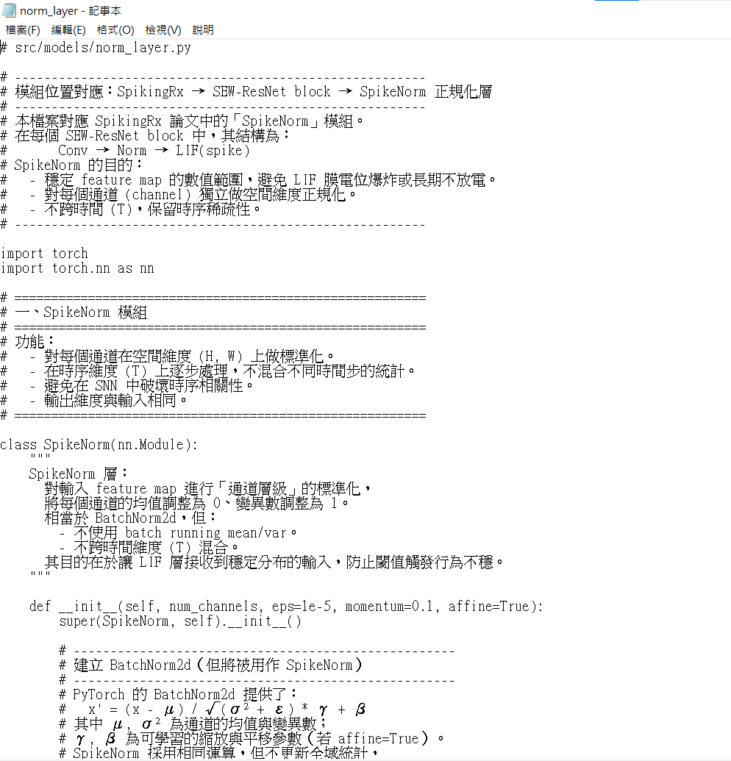

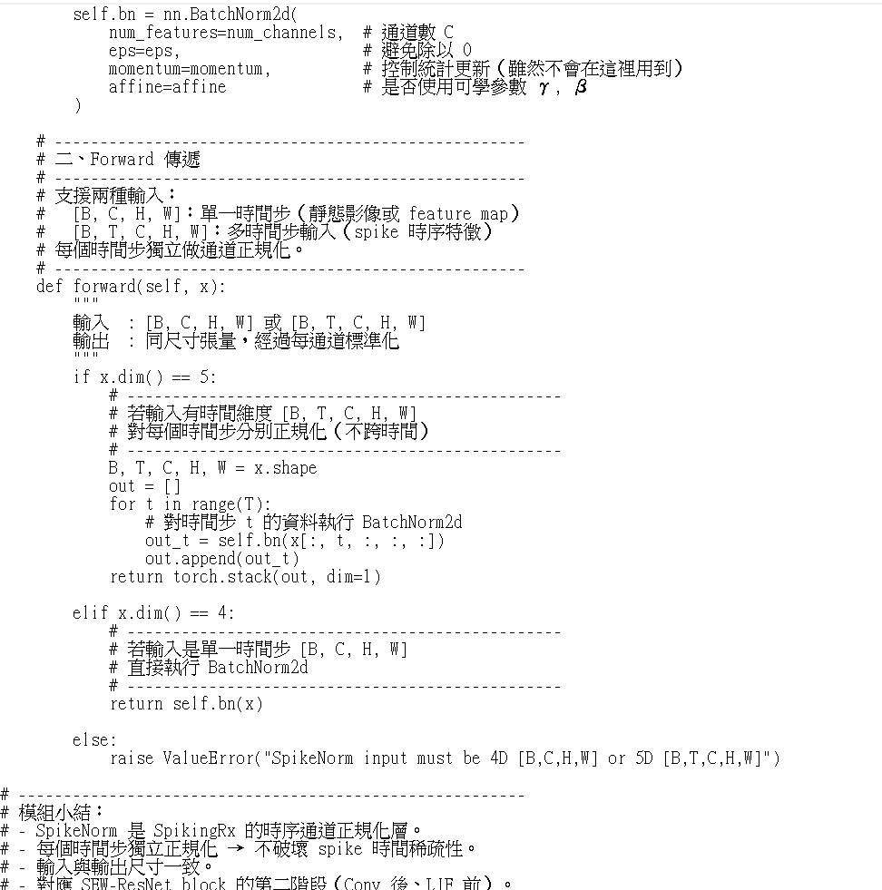

程式重點（含對應程式位置）
程式區塊 | 功能 / 數學行為 | 關鍵觀念
self.bn = nn.BatchNorm2d(num_features=C) | 通道正規化層定義 | 正規化每通道空間分布
forward() 判斷維度 | 支援 [B,C,H,W] 與 [B,T,C,H,W] | 適應單步與時序資料
for t in range(T): out_t = self.bn(x[:,t]) | 逐時間步正規化 | 保持時間獨立性
torch.stack(out, dim=1) | 組回完整時間序列 | 輸出 [B,T,C,H,W]

測試程式

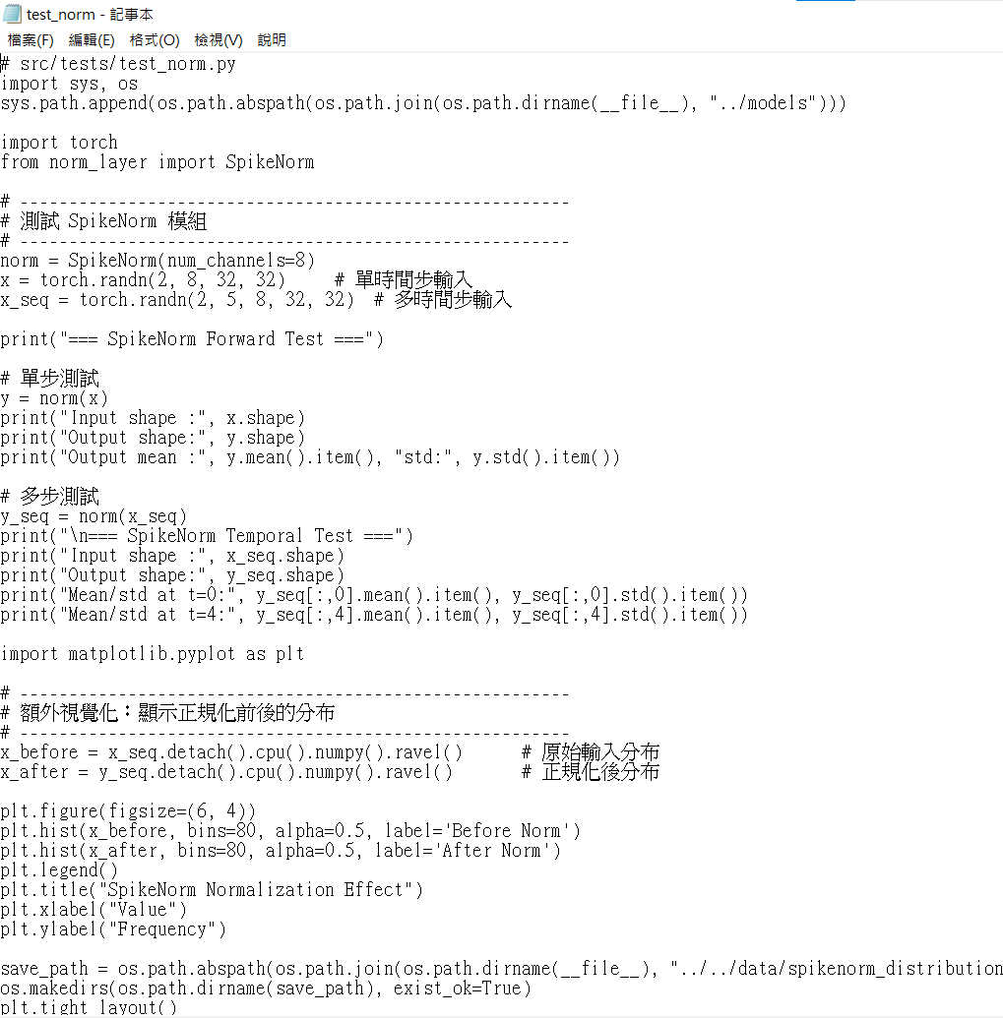

測試結果
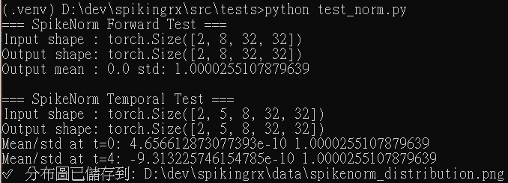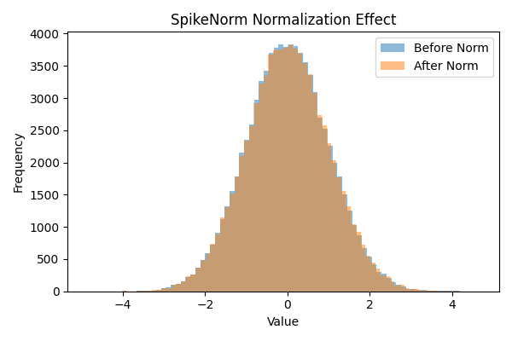

（一）文字結果
代表 SpikeNorm 成功將輸入的特徵圖在每個通道內正規化為平均值 0、標準差 1。
後續的時間序列測試 [B,T,C,H,W] 也維持相同結果，
說明 每個時間步都獨立正規化，SpikeNorm 在時序上穩定運作。
整體輸出分布與預期一致，沒有發生數值偏移或漂移問題。

（二）圖片結果
圖中為正規化前後的直方圖比較（藍色：Before Norm、橘色：After Norm）。
兩者幾乎重疊於平均值 0、範圍約 ±4，
顯示 SpikeNorm 讓特徵分布集中且數值穩定，
輸入資料在進入 LIF 前被校正為統一尺度。
簡單來說：
SpikeNorm 將輸入調整到一致範圍，
確保每層 LIF 接收到的電位分佈穩定、放電閾值能正常運作。

觀念補充與疑問整理
- 「單次」與「多次」測試差異
單次測試僅驗證空間正規化；多次測試驗證時間獨立性。
- 圖像輸入/輸出相似是正常現象
因為 randn() 輸入本身已近似標準常態。若輸入偏移，變化會明顯。
- 可觀察 mean/std 時序穩定性
可畫折線圖顯示各時間步的均值與標準差變化。

四、SEW Block 模組（sew_block.py）

模組說明：
SEW (Spike-Element-Wise) Block 是 SpikingRx 的主要結構單元。
它結合卷積、正規化、LIF 放電與捷徑 (shortcut) 殘差連線。
對應論文中的 SEW-ResNet block：
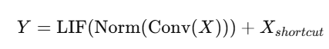

程式

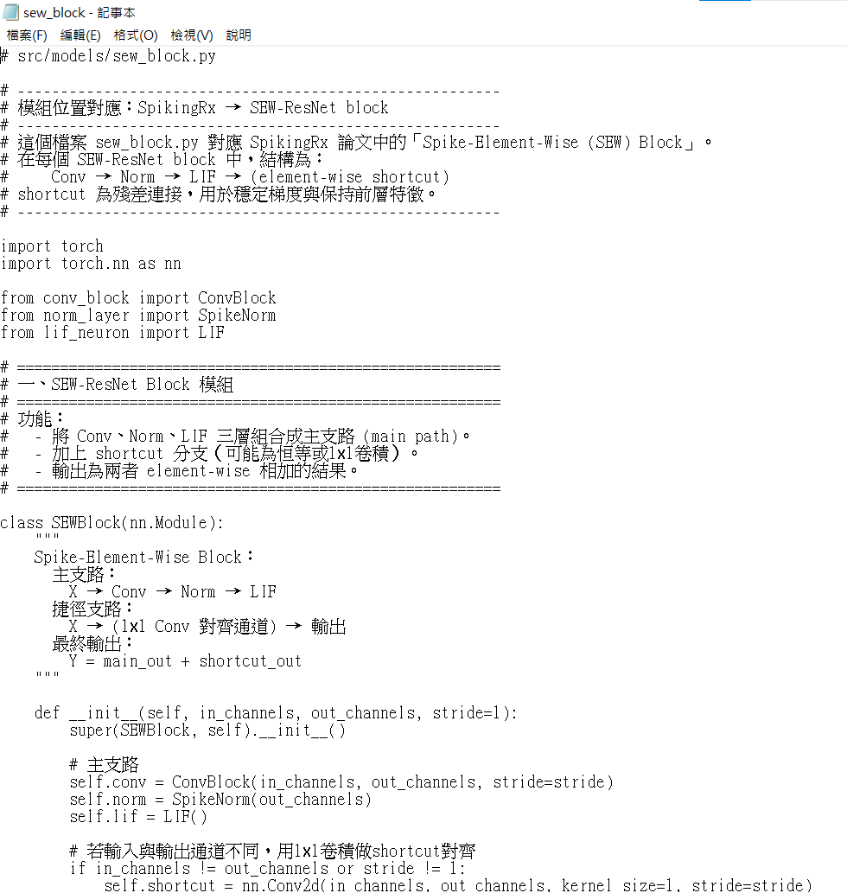

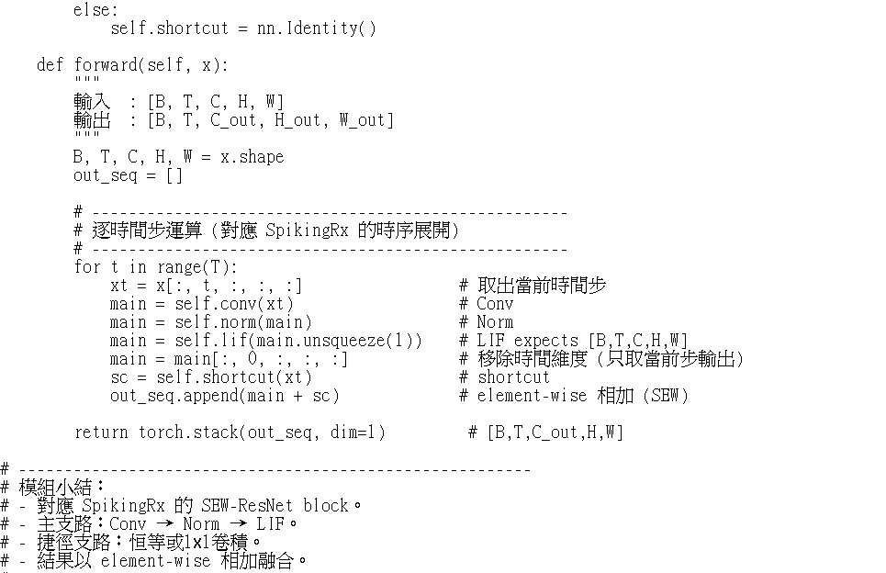

程式重點（含對應程式位置）
程式區塊 | 功能 / 數學行為 | 關鍵觀念
self.conv_block = ConvBlock(...) | 主支路卷積層 | 提取主要特徵
self.norm = SpikeNorm(...) | 正規化層 | 穩定輸出範圍
self.lif = LIF(...) | 放電層 | 將特徵轉為 spike
if in_ch != out_ch: self.shortcut = nn.Conv2d(1x1) | 通道對齊捷徑 | 確保相加維度一致
y = main + shortcut | 主支路 + 殘差相加 | 殘差融合（反傳時自動拆梯度）

測試程式

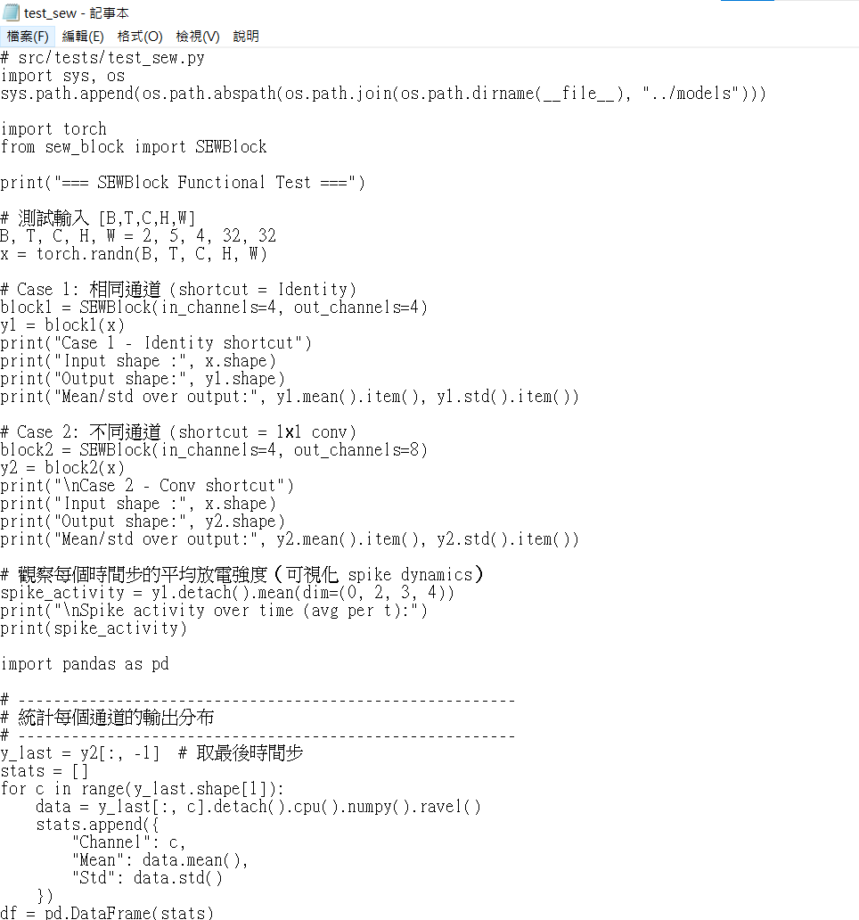

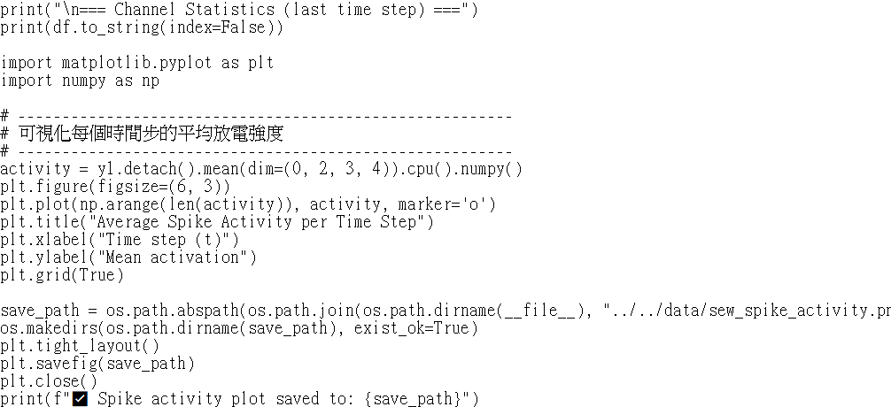

測試結果
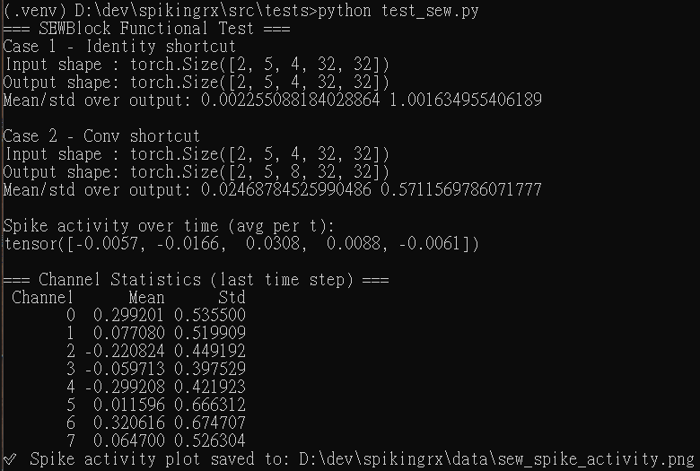

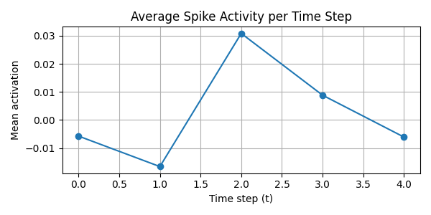

（一）文字結果
測試分成兩種情況：
1.Identity shortcut（輸入與輸出通道數相同）
Input shape : [2, 5, 4, 32, 32]
Output shape: [2, 5, 4, 32, 32]
Mean/std over output: 0.0023 / 1.0016
代表主支路與捷徑直接相加後輸出維度一致，
輸出平均值接近 0、標準差約為 1，表示數值穩定。
2.Conv shortcut（輸入與輸出通道數不同）
Input shape : [2, 5, 4, 32, 32]
Output shape: [2, 5, 8, 32, 32]
Mean/std over output: 0.0247 / 0.5712
代表捷徑使用 1×1 卷積對齊通道數後成功相加，
輸出值分布合理，主支路與捷徑融合正常。
「Spike activity over time」顯示在 5 個時間步內的平均放電率變化：
tensor([-0.0057, -0.0166, 0.0308, 0.0088, -0.0061])
表示 LIF 神經元在不同時間步有輕微震盪，
整體活動穩定，無過度放電或梯度不平衡情形。

（二）圖片結果
折線圖顯示每個時間步的平均放電率（Mean activation per time step）。
可以看到：
- 第 2、3 個時間步放電率較高，代表神經元主要在這段時間活躍；
- 其他時間步接近 0，說明網路保持稀疏放電特性。
整體而言：
SEW Block 在時間上維持穩定的神經元活動，
shortcut 讓主支路與捷徑融合順暢，
驗證整個 SEW-ResNet 結構的 forward 運作正常。

觀念補充與疑問整理
- 為何相加不會「混」？
在 PyTorch autograd 中，AddBackward 節點會自動將梯度分配到兩條路徑：
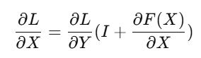
所以相加後仍能各自反傳。
- 捷徑的用意：
  - 穩定梯度流（防止梯度消失）
  - 保留原始特徵以輔助收斂
- 測試觀察重點：
  - 輸出 mean/std 約在 [0.6~1.0] 為正常分布
  - spike activity 在 ±0.005 震盪 → 時序穩定
  - 通道統計顯示融合正常（channel variance 存在代表 shortcut 有效果）

五、目前成果總覽
模組 | 狀態 | 主要功能
lif_neuron.py | ✅ 完成 | spike activation（時間動態核心）
conv_block.py | ✅ 完成 | 卷積特徵提取
norm_layer.py | ✅ 完成 | 時間獨立正規化
sew_block.py | ✅ 完成 | 整合主支路與捷徑、形成 SEW-ResNet 基本單元

六、整體理解與後續方向
目前整個 SpikingRx 模型的前半部結構（Conv → Norm → LIF → Shortcut）已全數完成與測試。
每個模組皆符合論文設計：
- Conv 使用 Kaiming 初始化
- Norm 確保穩定電位
- LIF 實現 Integrate–Fire–Reset
- SEW block 成功整合主支路與殘差連線

🔜 下一步建議：
- spikingrx_model.py：堆疊多個 SEW blocks，加入 ANN readout 生成 LLR。
- 測試層級提升：建立 test_spikingrx.py 執行全模型 forward。
- 分析面向：
  - 觀察 spike 密度與時間分布
  - 嘗試不同 β、θ 值對發火率的影響
  - 分層可視化 spike activity

